Отчет

о проделанной работе по профилактике безнадзорности и правонарушений в МБОУ « СОШ п.Долинский Грозненского муниципального района»

за I квартал 2020 г.

**1**.Согласно воспитательному плану в школе проводилась определенная работа по предупреждению безнадзорности и правонарушений. Проводились классные часы, беседы с уч- ся, родителями, внеклассные мероприятия.

**2**.Ежедневный контроль над посещаемостью учебных занятий обуч- ся.

**3**.Индивидуальные профилактические беседы с обуч- ся.

**4**.Посещение детей, требующих особого внимания на дому. Беседы с родителями.

5. Обследование жилищно- бытовых условий проживания и обучения детей, находящихся на опеке. Составление актов.

**6.** Заседание Совета Профилактики – согласно плану.

**7.** 25.01.20 г. в 8-9 классах проведен Урок памяти «Блокадный хлеб»

**Цель:**

- Воспитание патриотизма, чувства гордости за свою страну, за свой народ;

- через символы актуализировать память поколений и гордость за мужество мирного населения блокадного Ленинграда.

**Задачи:**

-Пробудить в детях чувство сострадания и гордости за стойкость  своего народа в период блокады Ленинграда и на протяжении всей Великой Отечественной войны;

- напомнить о беспрецедентной для 20 века блокаде, направленной на уничтожение голодом миллионов жителей Ленинграда;

- вызвать у участников эмоциональный отклик и гордость за мужество ленинградцев в годы блокады.

Ключевым символом Всероссийской акции памяти «Блокадный хлеб» является кусочек хлеба весом в 125 граммов — именно такая минимальная норма выдачи хлеба была установлена во время блокады Ленинграда.

На мероприятии была использована презентация « Блокадный Ленинград», материалы краеведческого уголка « Памяти павших будем достойны», прозвучали стихи, песни военных лет.

**Заключительное слово социального педагога**

Все может родная земля:  
Накормить своим хлебом, напоить из своих родников, удивить своей красотой.  
Вот только защитить сама себя не может:   
Защита родной земли – долг тех, кто ест ее хлеб, кто пьет ее воду, любуется ее красотой.

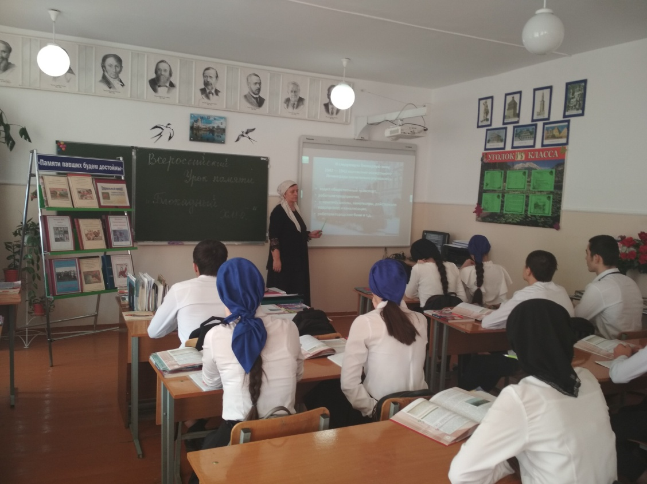

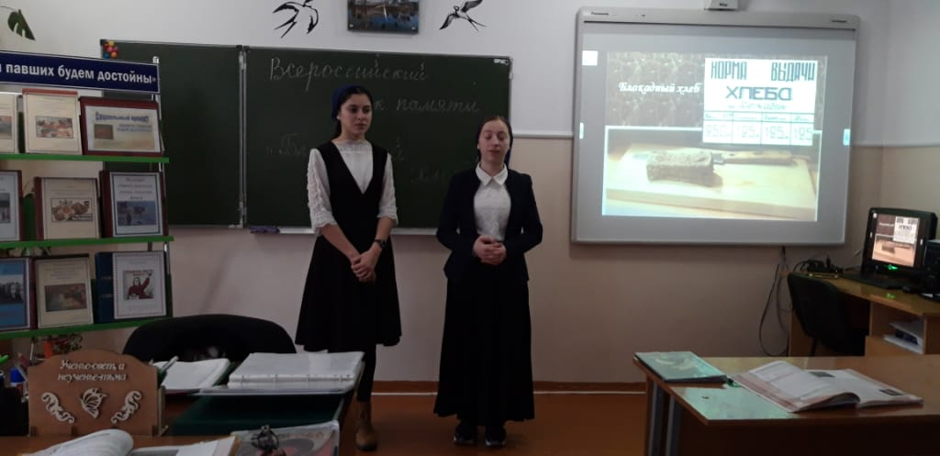

**8**. 10.02. проведен родительский лекторий на тему « Ребенок и улица. Роль семьи в формировании личности ребенка».

***9.*** 19.02. проведены классные часы в 9 классах на тему: «Об этих днях поведали нам горы».

**Цели :**

**Образовательная:**  активизация и актуализация знаний, полученных школьниками ранее,

 закрепление учащимися понятий “депортация”, “реабилитация”, «геноцид»; раскрытие сущности геноцида, проводимого против народов.

**Развивающая:**  развивать умения размышлять, делать выводы;

умение вести дискуссию.

**Воспитательная:**  научить сопереживать, воспитание гражданско-патриотических качеств, гордости за свой народ;

**Материально-техническое обеспечение:**

1) компьютер и интерактивная доска

2) презентация

3) композиция песен

**Обучающиеся**:

- рассказали историю выселения чеченского и ингушского народов;

- прозвучали стихи, песни, посвященные трагическим страницам истории народа;

- показали презентацию по теме.

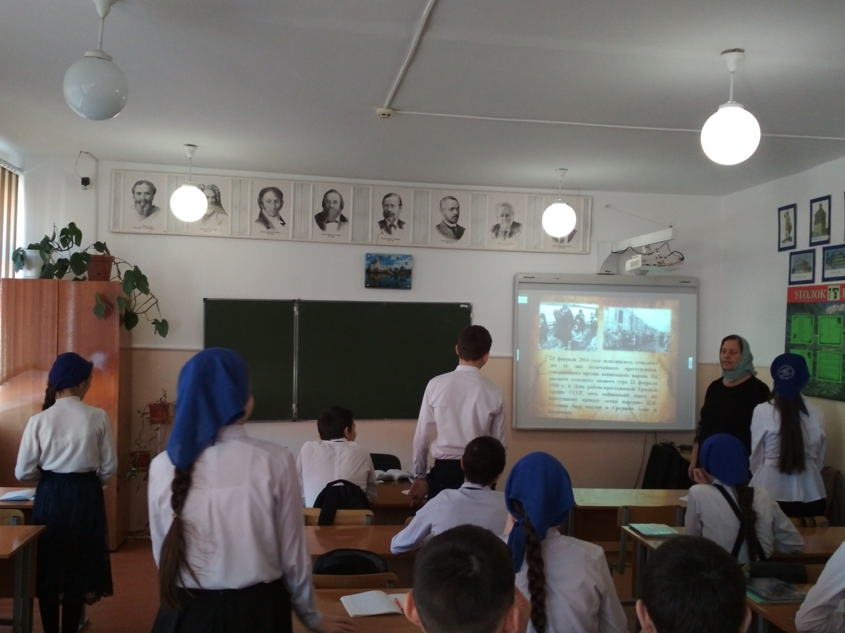

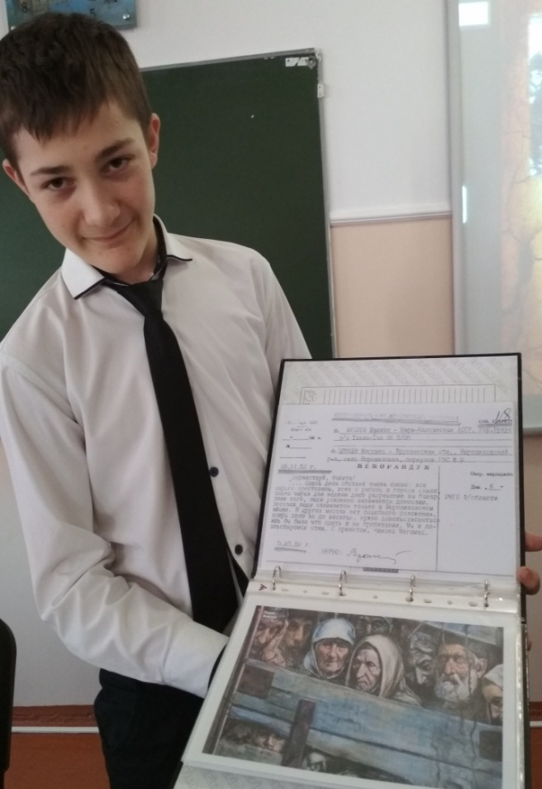

**Заключительное слово социального педагога:**

«В истории чеченского народа есть трагические страницы. Наш народ обвинили в предательстве, лишили родной земли. В пути и на чужбине люди умирали от голода и холода. Переселенцы были лишены всяких прав. Они влачили жалкое существование, глядя в глаза смерти. Целый народ оказался на грани физического уничтожения. 13 чудовищных лет депортации наши отцы и деды, матери и бабушки жили с мечтой снова ступить на родную землю. И эти мечты сбылись 9 января 1957 года, когда была восстановлена ЧИАССР. Этот день стал символом окончания многолетней депортации, торжеством исторической справедливости.

Вспоминая о депортации нашего народа, хочется призвать вас, современное поколение, ценить те достижения, которые сегодня стали реальностью в Чеченской Республике. Мы должны сделать все, чтобы у чеченского народа в его истории больше не было ссылок, военных действий, разрухи и искалеченных человеческих судеб. Наши деды оставили нам в наследство эту землю, на  которой мы сегодня живем и строим счастливое будущее. Пусть никогда не повторятся те испытания, которые выпали на долю  нашего  народа. И пусть наша республика живет и процветает.

В завершение классного часа педагог по духовно-нравственному воспитанию Якуб Зайндиевич призвал всех совершить дуа в память о невинных жертвах выселения.

Глава Чеченской Республики, Герой России, Рамзан Кадыров, в 2010 году подписал Указ, согласно которому 23 февраля в Чеченской Республике установлен как День памяти и скорби, в память о жертвах трагических событий, связанных с насильственным переселением чеченцев в Среднюю Азию и Казахстан 23 февраля 1944 года.

**10.** 13.03. - проведен классный час в 9 «г» классе на тему: «Конституция ЧР»

**Основные цели:**

- формирование у учащихся высокого патриотического сознания, чувства верности своему Отечеству, уважение к социальным нормам и ценностям, отраженным в Конституции ЧР, к символам нашей республики и страны;

готовности к выполнению гражданского долга и конституционных обязанностей по защите интересов Родины, упрочению единства и дружбы чеченского народа и народов Российской Федерации;

- формирование позитивного отношения к обычаям, традициям своего народа;

-развитие желания знать, понимать и действовать сообразно полученным нравственным знаниям в реальных жизненных ситуациях.

Социальный педагог: Б.Х.Тутаева